Кудинов Владислав ПР23/2
Лабораторная работа №2
Тема: «Разработка модульной структуры проекта
(диаграммы модулей)»

Цель: научиться разрабатывать Windows Forms приложения в Visual Studio и разрабатывать в них несколько функциональных модулей.

Ход работы

Методические рекомендации:
- Создайте базу данных «sklad».
- В базе данных «sklad» создайте таблицу со следующей структурой:
CREATE TABLE products (
id INT PRIMARY KEY,
name NVARCHAR(100),
stillage INT;
cell INT;
quantity INT
);
- Добавьте данные в таблицу:
INSERT INTO products (id, name, stillage, cell, quantity) VALUES (1, 'Хлеб', 2, 3, 20);
INSERT INTO products (id, name, stillage, cell, quantity) VALUES (2, 'Вода', 1, 2, 15);
INSERT INTO products (id, name, stillage, cell, quantity) VALUES (3, 'Сладости', 2, 1, 100);
INSERT INTO products (id, name, stillage, cell, quantity) VALUES (3, 'Газировка', 20, 100, 15);
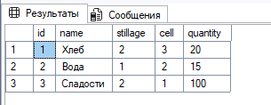
Рисунок 1. Содержание БД.
- Создайте новый проект SkladApp в Visual Studio. Переименуйте форму Form1.cs в Sklad.cs.
- Добавьте все необходимые элементы на форму. Полученная форма выглядит следующим образом:
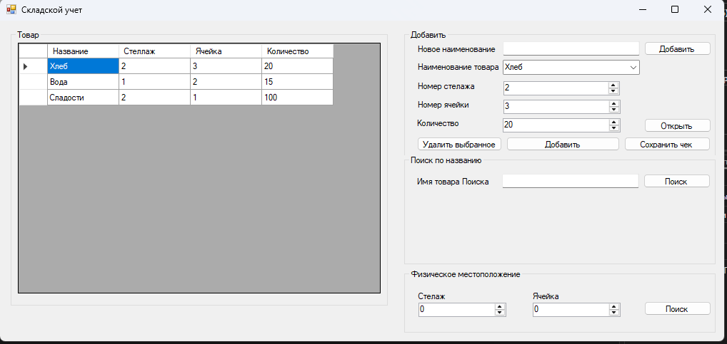
Рис. 2. Макет формы Sklad.cs

- В первом модуле реализовать возможность изменения названия продуктов. А также возможность изменить место хранения продуктов и их количество. Реализовать удаление выбранных продуктов. А также сохранение существующих продуктов в файл.
- Во втором модуле реализовать поиск продуктов по названию.
- В третьем модуле реализовать поиск продуктов по координатам (стеллажу и ячейке).
- Нарисовать диаграмму модулей реализованного приложения. Пример:
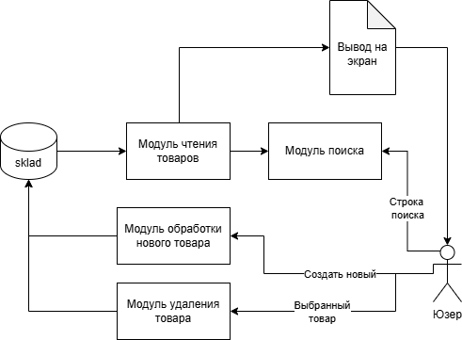
Рис. 3. Структура модуля формирования заказа

using System;
using System.Collections.Generic;
using System.Linq;
using System.Windows.Forms;

namespace SkladApp
{
public partial class Sklad : Form
{
public Sklad()
{
InitializeComponent();
txtId.ReadOnly = true;
LoadProducts();
if (dgvProducts.Columns["Name"] != null) dgvProducts.Columns["Name"].HeaderText = "Название";
if (dgvProducts.Columns["Stillage"] != null) dgvProducts.Columns["Stillage"].HeaderText = "Стеллаж";
if (dgvProducts.Columns["Cell"] != null) dgvProducts.Columns["Cell"].HeaderText = "Ячейка";
if (dgvProducts.Columns["Quantity"] != null) dgvProducts.Columns["Quantity"].HeaderText = "Количество";
}

private void LoadProducts()
{
try
{
dgvProducts.DataSource = DbHelper.GetAllProducts();
dgvProducts.Columns["Id"].Visible = false;
}
catch (Exception ex)
{
MessageBox.Show("Ошибка при загрузке данных: " + ex.Message);
}
}

// Кнопка Добавить (btnAdd) — использует поля Name и NumericUpDown'ы для чисел
private void btnAdd_Click(object sender, EventArgs e)
{
string name = txtName.Text.Trim();
if (string.IsNullOrEmpty(name))
{
MessageBox.Show("Введите название продукта");
return;
}

int s = Convert.ToInt32(numStillage.Value);
int c = Convert.ToInt32(numCell.Value);
int q = Convert.ToInt32(numQuantity.Value);

var p = new Product
{
Name = name,
Stillage = s,
Cell = c,
Quantity = q
};

try
{
int newId = DbHelper.InsertProduct(p);
p.Id = newId;
txtId.Text = newId.ToString();
LoadProducts();
}
catch (Exception ex)
{
MessageBox.Show("Ошибка добавления: " + ex.Message);
}
}

// Кнопка Обновить (btnUpdate) — у вас в проекте метод назывался btnAdd_Click_1,
// сохраняю подписку на тот же обработчик, но логика — обновление.
private void btnAdd_Click_1(object sender, EventArgs e)
{
// Обработка обновления — если в дизайнере это кнопка обновления, оставьте имя события
if (!int.TryParse(txtId.Text, out int id))
{
MessageBox.Show("Выберите продукт для обновления");
return;
}

string name = txtName.Text.Trim();
if (string.IsNullOrEmpty(name))
{
MessageBox.Show("Введите название продукта");
return;
}

int s = Convert.ToInt32(numStillage.Value);
int c = Convert.ToInt32(numCell.Value);
int q = Convert.ToInt32(numQuantity.Value);

var p = new Product
{
Id = id,
Name = name,
Stillage = s,
Cell = c,
Quantity = q
};

try
{
DbHelper.UpdateProduct(p);
LoadProducts();
}
catch (Exception ex)
{
MessageBox.Show("Ошибка обновления: " + ex.Message);
}
}

// Удаление
private void btnDelete_Click_1(object sender, EventArgs e)
{
if (!int.TryParse(txtId.Text, out int id))
{
MessageBox.Show("Выберите продукт для удаления");
return;
}

var confirm = MessageBox.Show($"Удалить продукто?", "Подтвердите", MessageBoxButtons.YesNo);
if (confirm != DialogResult.Yes) return;

try
{
DbHelper.DeleteProduct(id);
ClearInputFields();
LoadProducts();
}
catch (Exception ex)
{
MessageBox.Show("Ошибка удаления: " + ex.Message);
}
}

// При выборе строки в таблице заполняем поля
private void dgvProducts_SelectionChanged_1(object sender, EventArgs e)
{
if (dgvProducts.CurrentRow == null) return;
try
{
var row = dgvProducts.CurrentRow;
// Некоторые источники данных могут использовать имена колонок с разным регистром — безопасно ищем по индексам, если нужно.
if (row.Cells["Id"] != null)
txtId.Text = row.Cells["Id"].Value?.ToString() ?? "";
else
txtId.Text = "";

txtName.Text = row.Cells["Name"].Value?.ToString() ?? "";

// Если в гриде числа представлены как объекты, безопасно конвертируем
string sVal = row.Cells["Stillage"].Value?.ToString() ?? "0";
string cVal = row.Cells["Cell"].Value?.ToString() ?? "0";
string qVal = row.Cells["Quantity"].Value?.ToString() ?? "0";

if (int.TryParse(sVal, out int s)) numStillage.Value = Math.Max(numStillage.Minimum, Math.Min(numStillage.Maximum, s));
if (int.TryParse(cVal, out int c)) numCell.Value = Math.Max(numCell.Minimum, Math.Min(numCell.Maximum, c));
if (int.TryParse(qVal, out int q)) numQuantity.Value = Math.Max(numQuantity.Minimum, Math.Min(numQuantity.Maximum, q));
}
catch
{
// Игнорируем ошибки привязки ячеек
}
}

// Поиск по имени
private void btnSearchName_Click(object sender, EventArgs e)
{
try
{
var res = DbHelper.SearchByName(txtSearchName.Text.Trim());
dgvProducts.DataSource = res;
}
catch (Exception ex)
{
MessageBox.Show("Ошибка поиска: " + ex.Message);
}
}

// Поиск по координатам
private void btnSearchCoords_Click(object sender, EventArgs e)
{
int s = Convert.ToInt32(numSearchStillage.Value);
int c = Convert.ToInt32(numSearchCell.Value);

try
{
var res = DbHelper.SearchByCoords(s, c);
dgvProducts.DataSource = res;
}
catch (Exception ex)
{
MessageBox.Show("Ошибка поиска: " + ex.Message);
}
}

// Сохранение в CSV
private void btnSaveToFile_Click(object sender, EventArgs e)
{
try
{
var list = DbHelper.GetAllProducts();
var lines = new List<string> { "Id;Name;Stillage;Cell;Quantity" };
lines.AddRange(list.ConvertAll(p => $"{p.Id};{p.Name};{p.Stillage};{p.Cell};{p.Quantity}"));
using (var sfd = new SaveFileDialog { Filter = "CSV|*.csv", FileName = "products_export.csv" })
{
if (sfd.ShowDialog() != DialogResult.OK) return;
System.IO.File.WriteAllLines(sfd.FileName, lines, System.Text.Encoding.UTF8);
MessageBox.Show("Сохранено в " + sfd.FileName);
}
}
catch (Exception ex)
{
MessageBox.Show("Ошибка сохранения: " + ex.Message);
}
}

private void ClearInputFields()
{
txtId.Text = "";
txtName.Text = "";
numStillage.Value = numStillage.Minimum;
numCell.Value = numCell.Minimum;
numQuantity.Value = numQuantity.Minimum;
}
}
}

2.
using System;
using System.Collections.Generic;
using System.Linq;
using System.Text;
using System.Threading.Tasks;

namespace SkladApp
{
public class Product
{
public int Id { get; set; }
public string Name { get; set; }
public int Stillage { get; set; }
public int Cell { get; set; }
public int Quantity { get; set; }
}

}

3.
using System;
using System.Collections.Generic;
using System.Data;
using System.Data.SqlClient;
using SkladApp;

public static class DbHelper
{
private static string ConnString = "Server=DESKTOP-80R1EUS;Database=Sklad;Trusted_Connection=True;";

public static List<Product> GetAllProducts()
{
var list = new List<Product>();
using (var cn = new SqlConnection(ConnString))
using (var cmd = new SqlCommand("SELECT id, name, stillage, cell, quantity FROM products ORDER BY id", cn))
{
cn.Open();
using (var r = cmd.ExecuteReader())
{
while (r.Read())
{
list.Add(new Product
{
Id = r.GetInt32(0),
Name = r.GetString(1),
Stillage = r.GetInt32(2),
Cell = r.GetInt32(3),
Quantity = r.GetInt32(4)
});
}
}
}
return list;
}

// Возвращает сгенерированный id
public static int InsertProduct(Product p)
{
using (var cn = new SqlConnection(ConnString))
using (var cmd = new SqlCommand(
"INSERT INTO products (name, stillage, cell, quantity) OUTPUT INSERTED.id VALUES (@name,@stillage,@cell,@quantity)", cn))
{
cmd.Parameters.AddWithValue("@name", p.Name);
cmd.Parameters.AddWithValue("@stillage", p.Stillage);
cmd.Parameters.AddWithValue("@cell", p.Cell);
cmd.Parameters.AddWithValue("@quantity", p.Quantity);
cn.Open();
return (int)cmd.ExecuteScalar();
}
}

public static void UpdateProduct(Product p)
{
using (var cn = new SqlConnection(ConnString))
using (var cmd = new SqlCommand(
"UPDATE products SET name=@name, stillage=@stillage, cell=@cell, quantity=@quantity WHERE id=@id", cn))
{
cmd.Parameters.AddWithValue("@id", p.Id);
cmd.Parameters.AddWithValue("@name", p.Name);
cmd.Parameters.AddWithValue("@stillage", p.Stillage);
cmd.Parameters.AddWithValue("@cell", p.Cell);
cmd.Parameters.AddWithValue("@quantity", p.Quantity);
cn.Open();
cmd.ExecuteNonQuery();
}
}

public static void DeleteProduct(int id)
{
using (var cn = new SqlConnection(ConnString))
using (var cmd = new SqlCommand("DELETE FROM products WHERE id=@id", cn))
{
cmd.Parameters.AddWithValue("@id", id);
cn.Open();
cmd.ExecuteNonQuery();
}
}

public static List<Product> SearchByName(string namePart)
{
var list = new List<Product>();
using (var cn = new SqlConnection(ConnString))
using (var cmd = new SqlCommand("SELECT id, name, stillage, cell, quantity FROM products WHERE name LIKE @p ORDER BY id", cn))
{
cmd.Parameters.AddWithValue("@p", "%" + namePart + "%");
cn.Open();
using (var r = cmd.ExecuteReader())
{
while (r.Read())
{
list.Add(new Product
{
Id = r.GetInt32(0),
Name = r.GetString(1),
Stillage = r.GetInt32(2),
Cell = r.GetInt32(3),
Quantity = r.GetInt32(4)
});
}
}
}
return list;
}

public static List<Product> SearchByCoords(int stillage, int cell)
{
var list = new List<Product>();
using (var cn = new SqlConnection(ConnString))
using (var cmd = new SqlCommand("SELECT id, name, stillage, cell, quantity FROM products WHERE stillage=@s AND cell=@c ORDER BY id", cn))
{
cmd.Parameters.AddWithValue("@s", stillage);
cmd.Parameters.AddWithValue("@c", cell);
cn.Open();
using (var r = cmd.ExecuteReader())
{
while (r.Read())
{
list.Add(new Product
{
Id = r.GetInt32(0),
Name = r.GetString(1),
Stillage = r.GetInt32(2),
Cell = r.GetInt32(3),
Quantity = r.GetInt32(4)
});
}
}
}
return list;
}
}

